九年级化学第一学期期末考试题
（考试形式：闭卷 试题共六大题30小题 卷面分数：100分 考试时限：90分钟）
可能用到的相对原子质量：H l C 12 O 16 Ca 40 Na 23 S 32 N 14 K 39
一、我会选择（本大题包括20小题，每小题2分，共40分。每小题中只有一个选项符合题目要求。请将符合题意的选项的序号填写在题后的答题卡内）。
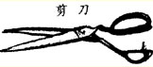
1．如图所示是一把铁制剪刀。它的下列自述中一定涉及化学变化的是（）。
A．我的造型既特殊又美观 B．我能剪出各式各样的服饰
C．我经过磨砺会更加锋利 D．我惧怕潮湿的空气，在那里我会变得十分难看
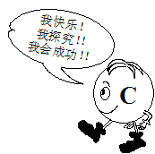
2．胆矾是一种蓝色晶体，化学式是CuSO₄·5H₂O，胆矾受热时易失去结晶水，成为白色的无水CuSO₄，在工业上精炼铜、镀铜等都要用胆矾。上述对胆矾的描述中，没有涉及到的是（ ）。
A．物理性质 B．制法 C．用途 D．化学性质
3．下列做法可以达到目的的是（）。
A．用氖气作焊接金属的保护气 B．加入净水剂（如明矾），使硬水转化成纯净水
C．寻找新的催化剂使水变成油 D．做测定空气中氧气含量的实验时，用蜡烛代替红磷
4．善于用化学的眼光看世界，能够提高我们的科学素养。你认为下列变化事实和相应的解释不一致的是（）。
 | 事实 | 解释
A | 装有相同体积空气和水的注射器，空气容易压缩 | 分子之间有间隔
B | 氧气可供人呼吸，一氧化碳有毒 | 构成物质的分子不同，物质的性质不同
C | 水通电后生成氢气和氧气 | 在化学变化中分子可以再分
D | 温度计中的水银（汞）热胀冷缩 | 原子本身的大小发生了改变
5．化学用语是学习化学的主要工具，是国际通用的化学语言。下列化常用语中，正确的是（）。
A．两个氧分子：O₂ B．氢氧化铁的化学式：Fe(OH)₃
C．CO₂ 中氧元素的化合价为+2价D．水通电得到氧气的化学方程式是2H₂O=O₂↑+2H₂↑
6．下列实验操作正确的是（）。
A．蒸发溶液时，在蒸发皿下垫石棉网 B．用天平称量时左盘放砝码、右盘放药品
C．点燃可燃性气体前，一定要验纯 D．CO还原CuO结束时，先停气、后熄灯
7．下列说法错误的是（ ）。
A．质子数相同的粒子不一定是同种元素的原子 B．单质和化合物属于包含关系
C．加碘盐中的“碘”通常是指碘元素 D．分解反应的反应物一定不是单质
8．“三效催化转换器”可将汽车尾气中有害气体处理为无污染的气体，如图为该反应的微观示意图，其中不同颜色球代表不同种原子。下列说法错误的是（）。
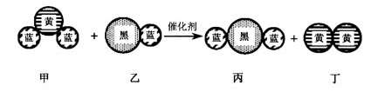
A．乙和丙中所含元素种类相同B．甲和丁中同种元素化合价相等
C．该反应中共有三种元素D．反应过程中乙、丙的化学计量数均为4
9．下列实验操作能达到预期目的的是（ ）。
A．用排水法收集氧气 B．用在空气中灼烧的方法除去铜粉中的炭粉
C．用托盘天平称取3.27 gNaCl固体 D．用闻气味的方法鉴别CO和CO₂气体
10．下图是2008奥运吉祥物，其外材料为纯羊毛，内充PET纤维，
化学式为 (COC₆H₄COOCH₂CH₂O)_{n}。下列说法中不正确的是（ ）。
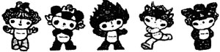
A．PET纤维是化合物 B．PET纤维的相对分子质量是192
C．PET纤维中C、H、O三种元素的原子个数比为5︰4︰2
D．PET纤维在空气中充分燃烧生成CO₂和H₂O
11．实行可持续发展战略，建设节约型社会是每个公民的职责。下列认识或行为合理的是（）。
A．氢气是比天然气更理想的燃料，应不惜一切代价尽早推广使用 B．大力提倡生态农业，禁止化肥、农药的生产 C．为了提高水资源的利用率，直接用工厂排出的废水灌溉农田 D．煤和石油是不可再生的资源，必须综合开发利用
12．2007年12月5日，山西省洪洞县新窑煤矿发生特大瓦斯爆炸事件，造成105人死亡，遏制重特大安全事故的发生，是我国目前安全工作的重点。为避免煤矿中瓦斯爆炸灾难事故的发生，下列措施切实可行的是（）。
①加强安全管理，杜绝明火源②降低瓦斯气体的着火点③提高矿井中通风能力④将矿井中的氧气除去
A．①③ B．②③ C．②④ D．①④
13．下列有关环境污保护的叙述中，错误的是（）。
A．“温室气体”主要指CO₂、CH₄等能导致地球升温的气体 B．“白色污染”主要指白色粉尘对环境的污染C．大气中的二氧化硫、二氧化氮是形成“酸雨”的主要物质 D．“绿色化学”是指对环境无负面影响的化学
14．在“嫦娥一号”成功发射并取得丰硕的探月成果后，神舟七号飞船将会在2008年
适当的时候发射，取得我国航天事业的新进展。下列关于神舟飞船的说法不正确的是（）。
A．可以在神舟飞船上用漏斗、滤纸过滤除去水中的泥沙 B．在神舟飞船的舱里，为了保持舱内O₂、CO₂气体含量的相对稳定，未来可以用在飞船的舱中种植植物来解决这一难题 C．发射神舟飞船所使用的火箭上燃料燃烧时发生的化学反应是2N₂H₄+N₂O₄==3N₂+4X，则X的化学式是H₂O D．在太空飞行时，神舟飞船是利用太阳能电池提供所需要的能量
15．比较、推理是化学学习常用的方法，以下是根据一些反应事实推导出的影响化学反应的因素，其中推理不合理的是（）。
序号 | 化学反应事实 | 影响化学反应的因素
A | 铁丝在空气中很难燃烧，而在氧气中能剧烈燃烧 | 反应物浓度
B | 碳在常温下不与氧气发生反应，而在点燃时能与氧气反应 | 反应温度
C | 双氧水在常温下较难分解，而在加入二氧化锰后迅速分解 | 催化剂
D | 铜片在空气中很难燃烧，铜粉在空气中较易燃烧 | 反应物的种类
16．通过下图所示实验可以得出的结论，其中不合理的是（）。
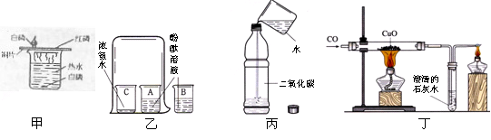
A．甲实验既可探究可燃物的燃烧条件，又可以说明白磷的着火点比红磷低 B．乙实验既可以说明分子在不停的运动着，又可以说明浓氨水具有挥发性 C．丙实验既可以说明二氧化碳易溶于水，又可以说明二氧化碳具有酸性 D．丁实验既可以说明一氧化碳具有还原性，又可以说明一氧化碳具有可燃性
17．．根据已学知识判断下列叙述不正确的是（）。
A．用碳素墨水书写需长久保存的档案资料 B．地壳里含量最多的非金属元素和含量占笫二位的金属元素组成的化合物可能有三种：Fe₂O₃、FeO、Fe₃O₄ C．本厂生产碳酸氢铵(NH₄HCO₃)产品中氮元素的质量分数大于50％，含氮量高，价格低廉，是农民朋友增收致富的好帮手 D．原子的最外层电子数决定元素的分类、元素的化学性质和元素的化合价
18．市场上某补钙制剂的说明书如图所示，则每天需补充
××钙片
［药品规格］ 每片含CaCO₃ 0.625 g
［用量］ 每日2次，每次1片
的钙为（）。
A．0.25 g B．0.6 g C．0.5 g D．1.2 g
19．在一密闭容器里放入四种物质，使其在一定条件下
充分反应，测得数据如下表，则下列表述正确的是（）。
四种物质 | 甲 | 乙 | 丙 | 丁
反应前质量（g） | 25 | 15 | 1 | 5
反应后质量（g） | 11 | 未测 | 1 | 22
A．未测值为3g B．丙一定是催化剂 C．乙全部发生了反应 D．甲与乙反应的质量比为14∶3
20．碳酸氢钠用于焙制糕点，在270℃时分解：2NaHCO₃△Na₂CO₃ + H₂O+ CO₂↑。现取NaHCO₃16.8g，在敞口容器中加热到质量不再改变为止，减少的质量为（）。
A．4.4g B．6.2g C．8.8g D．10.6g
题号 | 1 | 2 | 3 | 4 | 5 | 6 | 7 | 8 | 9 | 10
答案
题号 | 11 | 12 | 13 | 14 | 15 | 16 | 17 | 18 | 19 | 20
答案
二、我会填空（化学方程式、计算每空2分，其它每空1分,共24分）
21．请应用“物质性质决定用途”的规律，完成下表：
 | 物质化学式 | 性 质 | 用 途
例子 | CO₂ | 在一定温度下能形成固体 | 制作干冰，用于人工降雨
(1) |  | 在空气中可燃烧 | 可作为汽车燃料
(2)
22．化学知识中有很多的“相等”，例如：化合物中元素化合价的正价总数与负价总数的数值相等，请再举两例：①_____________________________；②______________________。
23．某气体由SO₂、N₂、CO中的一种或几种气体组成。现测知该气体中氧元素的质量分数为50%，则该气体的组成可能有① ② ③ ④ （有多少填多少，可不填满）。
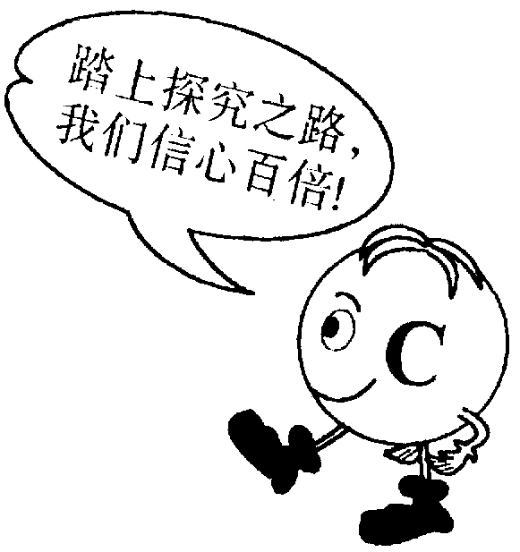
24．下图中，1是两种元素在元素周期表中的信息，2 是氟原子的原子结构示意图。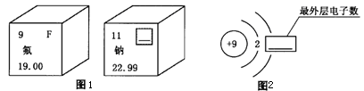
( 1 ）图1方框的横线上填的是______ ；图2方框横线上的数字是________。
( 2 ）钠元素属于___________（填“金属”或“非金属”）元素；图1所示两种元素形成化合物的化学式为______________。
25．书写出符合下列要求的有关反应的化学方程式各一个：
（1）分解反应生成氧气：_________________________________________；
（2）化合反应生成二氧化碳：_____________________________________；
（3）实验室制取氢气：___________________________________________；
（4）用化学方法除去氯化钙中的碳酸钙：___________________________；
三、我会分析（26题每空2分，27题每空1分,共10分）
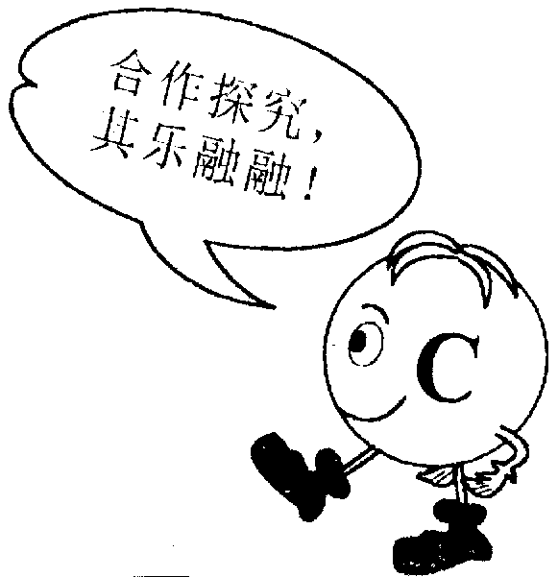
26．“假酒中毒”事件时有发生。“假酒”一般是由工业酒精加水配制而成，它含有一定量的甲醇［CH₃OH]，而饮用甲醇会使人视力迅速下降、失明，甚至死亡。
与甲醇、乙醇结构相似的化合物还有丙醇［C₃H₇OH]、丁醇［C₄H₉OH]……等，这类物质称为醇类。请问：
①其名称中的“甲、乙、丙、丁”与其分子中的_________有关；
②含n个碳原子的醇的化学式为________________。
27．我县中考化学需进行实验操作考试。考试的方法是由考生抽签确定考题，小凯同学抽签后被监考老师引导至准备了下列仪器和药品的实验台前：
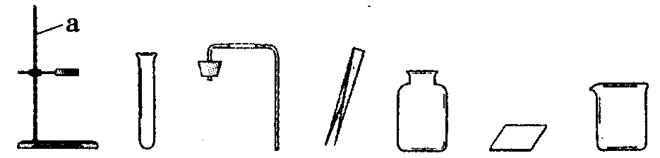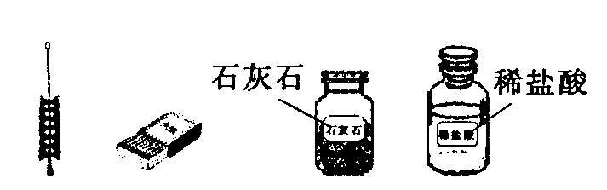
请回答：
(1)指出上图中仪器a的名称： ；
(2)由实验台上提供的仪器和药品，你认为小凯抽到的是 考题（填实验名称）；
(3)以下是小凯完成该实验主要操作过程的示意图。按评分标准，每项操作正确得1分，满分5分，实验完毕后小凯得了3分。请找出他失分的操作并说明原因： 、 ；
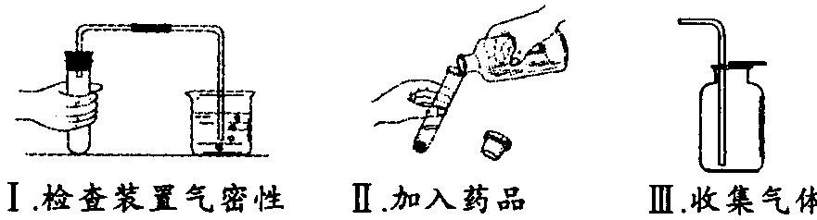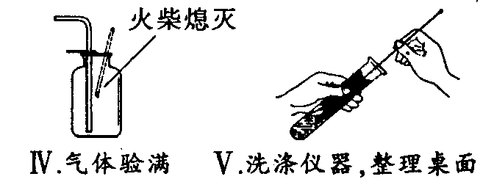
(4)仅用上述仪器(药品另选)，也能完成另一种常见气体的实验室制取，化学方程式为：
；若增加 (填一种玻璃仪器名称)还能组装成高锰酸钾制氧气的发生装置。
四、我会说明（每空1分,共6分）
28．小婧同学学习化学后知道，镁在氧气中燃烧会生成白色的氧化镁固体。但她在空气中点燃镁条时，却发现在生成的白色固体中还夹杂着少量的淡黄色固体。
[提出问题]为什么会生成淡黄色固体?
[查阅资料]小婧查阅资料，记录了下列几种物质的颜色：
物 质 | MgO | MgCl₂ | Mg₃N₂ | Mg(NO₃)₂ | MgCO₃ | Mg(OH)₂
颜 色 | 白色 | 白色 | 淡黄色 | 白色 | 白色 | 白色
其他同学认为不必查阅氯化镁的颜色，理由是 ；
[提出猜想]分析资料，小婧认为淡黄色固体可能是由镁与空气中的 反应生成的；
[实验探究]小婧设计实验证实了自己的猜想，她的方案可能 ；
[实验结论]根据小婧的实验结果，写出镁条在空气中燃烧时两个反应的化学方程式：
、
[反思与评价]通过上述实验，你对燃烧有什么新的认识? 。
五、我会探究（每空1分,共10分）
29．某同学利用日常生活中常见的用品制作了一套如右图装置，用该装置对粗锌样品进行实验。请帮助完成下列实验报告。
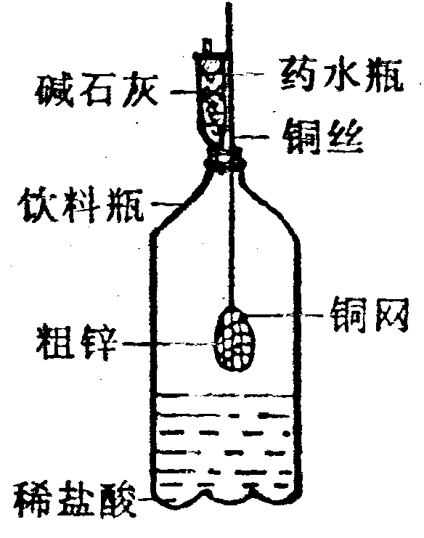
(一)实验目的： 。
(二)实验用品：托盘天平、药水瓶、铜网、铜丝、饮料瓶，粗锌、稀盐酸、碱石灰(CaO和NaOH)
(三)实验步骤
实验内容和步骤 | 实验现象 | 结论 (或化学方程式)
①称量10.0g粗锌放在铜网中，按图示装置组装后，称得仪器和药品总质量为120.0g
②将铜网插入足量稀盐酸中，充分反应 |  | 发生的化学方程式：
③反应完全后，称得装置总质量为1 19.8g |  | 产生的H₂的质量为 g，粗锌的纯度为
(四)问题探究：(说明：不考虑空气中CO₂和H₂O对实验的影响。)
(1)该实验中碱石灰的作用是 ，若去掉碱石灰，则所测定的粗锌纯度 (填“偏大”、“偏小"、“无影响")。
(2)若只将粗锌换成石灰石，原实验方案能否用于石灰石样品纯度的测定 (填“能”或“不能”)，理由是 。
(3)若将图中药水瓶改成直导管、粗锌换成纯锌，用原方案测定锌的相对原子质量，则结果 。(填“偏大”、“偏小"、“无影响”)
六、我会计算（10分）
30．图是一种“化学氧自救器”（又称“自生氧防毒面具”），其使用的
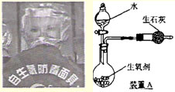
生氧剂（主要成分是KO₂）的作用原理为：4KO₂+2CO₂=2K₂CO₃+3O₂，
某研究小组取100g生氧剂，放人装置A中，加入足量水与生氧剂充分
反应（化学方程式为：4KO₂+2H₂O=4KOH+3O₂↑），测定反应前后装置
A的总质量，他们进行了三次实验。测定结果如下：
测定序号 | 第1次 | 第2次 | 第3次 | 平均值
反应前装置A总质量（g） | 400.1 | 400.2 | 399.7 | 400.0
反应后装置A总质量（g） | 368.1 | 368.1 | 367.8 | 368.0
请根据上述实验结果计算：（假设杂质不与水反应产生气体）
（1）100g生氧剂与足量水反应生成的氧气质量；

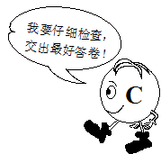

（2）生氧剂中KO₂的质量分数；[注：得数保留一位小数，下同]

（3）若成人每分钟正常需氧量为0.32g，则能维持成人正常呼吸20分钟的“化学氧自救器”，至少要装入这种生氧剂多少克?

参考答案：
一、选择题：（本大题包括20小题，每小题2分，共40分，）
题号 | 1 | 2 | 3 | 4 | 5 | 6 | 7 | 8 | 9 | 10
答案 | D | B | A | D | B | C | B | B | A | B
题号 | 11 | 12 | 13 | 14 | 15 | 16 | 17 | 18 | 19 | 20
答案 | D | A | B | A | D | C | C | C | D | B
二、21．C₂H₅OH CO 在空气中可燃烧 可作为气体燃料 （合理答案即可）
22．（1）在原子中，质子数等于核电荷数；（2）在化学反应中，参加化学反应的各物质的质量总和等于反应后生成的各物质的质量总和；（3）在化学反应中，反应前后各原子的个数相等（其它合理答案也给分） 23．①SO₂②N₂、CO③SO₂、N₂、CO 24．（1）Na 7 （2）金属 NaF 25．（1）2KMnO₄^{加热} K₂MnO₄+MnO₂+O₂↑ 2KClO₃${}_{△}^{\underline{\underline{\text{MnO}2}}}$2KCl+3O₂↑ 2H₂O^{通电}2H₂↑+O₂↑ 2H₂O₂MnO₂2H₂O+O₂↑（2）C+O₂^{点燃}O₂ 2CO+O₂^{点燃}2CO₂（3）Zn+H₂SO₄ =ZnSO₄+H₂↑ Fe+2HCl =FeCl₂+H₂↑ Mg+2HCl=MgCl₂+H₂↑ （4）CaCO₃+2HCl=CaCl₂+H₂O+CO₂↑（合理答案即可）
三、26．①碳原子数②C_{n}H_{2n+1} OH或C_{n}H_{2n+2}O27．(1)a．铁架台 (2)二氧化碳的制取、收集和验满(3)取液时瓶塞未倒放；验满时不能把燃着的火柴伸人集气瓶内 (4) 2H₂O₂MnO₂2H₂O+O₂↑ (5)酒精灯
四、28．[查阅资料]空气的成分中不含氯元素 [提出猜想]氮气(或N₂) [实验探究]将点燃的镁条伸人充满氮气的集气瓶中，观察是否生成淡黄色的固体 [实验结论]2Mg十O₂点燃2MgO；3Mg+N₂点燃Mg₃N₂ [反思与评价]燃烧不一定要有氧气参加(其他合理答案均可)
五、29．(一)测定粗锌的纯度(含量、质量分数等)(只要意思正确即可) (三)现象：粗锌表面产生气泡(只要有关键词即可) Zn＋2HCl＝ZnCl₂＋H₂↑ H₂质量：0．2 纯度：65％ (四)(1) 吸收氢气中的H₂O（或吸收氢气中的HCl和H₂O） 偏大 (2)不能。理由：产生的CO₂将被碱石灰吸收。得不到生成的CO₂质量。(有关键词即可) (4)偏小
六、30．（1）m（O₂ ）= 400g －368g =32g； （2）94.7%； （3）14.2g

